# BAB VI ADC dan PWM pada Nuvoton NUC140

## Tujuan (Minimal 5)

## Dasar Teori (Cantumkan sumber)

### ARM Nuvoton NUC140

### Coocox CoIDE

### Coocox CoSmart

### Analog-to-Digital Converter (ADC)

### Pulse Width Modulation (PWM)

## Langkah Kerja (Gunakan screenshot dengan data identitas kelompok masing-masing)

### Percobaan 1

### Percobaan 2

## Hasil Percobaan dan Analisis Percobaan

## Percobaan 1

## Percobaan 2

(Gunakan screenshot sesuai dengan langkah kerja yang dibuat lalu berikan analisis terhadap hasil percobaan yang telah dilakukan dan masukan dokumentasi kelompok)

## Tugas Praktikum

Tugas :

Modifikasi percobaan 2 agar menampilkan minimal 4 warna (2 warna primer RGB, 2 warna campuran) berbeda ketika potensiometer diputar dari posisi awal hingga posisi maksimal. Berikan analisis penjelasan kode yang diubah beserta sourcodenya seperti contoh dibawah.

|  |
| --- |
| **main.c** |
| #include "DrvGPIO.h"  #include "DrvSYS.h"  #include "LCD_Driver.h"  #include "DrvADC.h"  Dst  Font 10, courier new, spasi 1 before after 0 |

Jangan lupa buat dokumentasi seperti pada contoh dibawah dan bukti dokumentasi selfi mengerjakan tugas sekelompok (anggota harus lengkap).

Contoh :

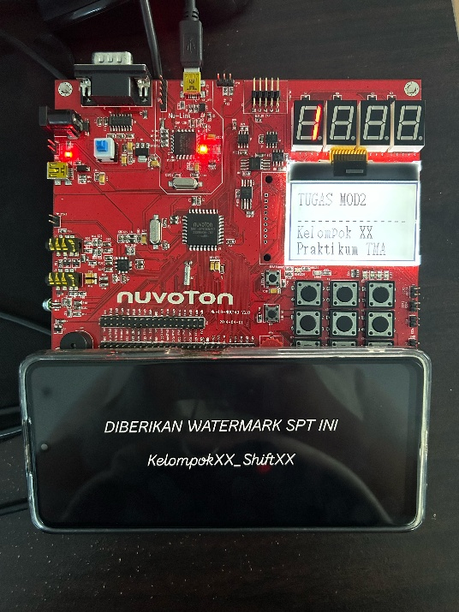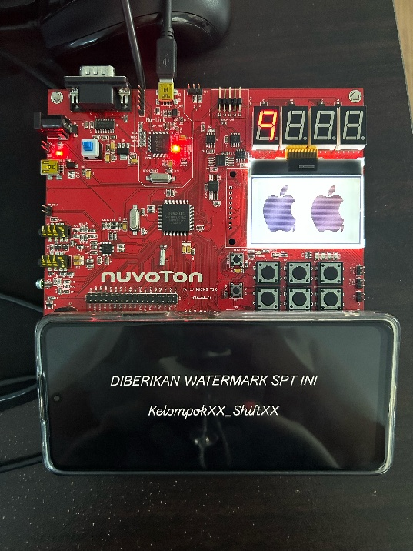

Deadline pengumpulan laporan akan diperpanjang dikarenakan penggabungan modul, jadwal sempro, dan UTBK, pengumpulan paling lambat **16 Mei 2025 pukul 23.30**. Format penamaan: **Laporan_Mod5_KelXX**. Pengumpulan pada form cukup dilakukan oleh salah satu perwakilan kelompok.

**BAGI YANG MENGUMPULKAN MELEWATI DEADLINE AKAN DIBERIKAN PENGURANGAN NILAI 10 PER 30 MENIT. JIKA TERDAPAT KELOMPOK YANG MEMAKAI FOTO TUGAS DARI KELOMPOK LAIN, MAKA KEDUA KELOMPOK TERSEBUT AKAN DIBERIKAN NILAI 0 (KELOMPOK YANG MENGAMBI DAN KELOMPOK YANG DIAMBIL SS).**

Pengumpulan Dapat Melalui Email:

* Kelompok Genap : Haikal (muhammad.haikal51162@gmail.com)
* Kelompok Ganjil : Desy (zhrnidesym10@gmail.com)

## Kesimpulan (Minimal 5)

(Kesimpulan BUKAN pengertian maupun dasar teori. Kesimpulan dibuat berdasarkan ANALISIS PERCOBAAN